Website nghe nhạc online

**Nhóm thực hiện : N0626**

**Tổng quan**

- Tổngquanvề website:

Đây là trang web nghe nhạc miễn phí.

- Ý nghĩa, mụcđích:

+Xã hội hiện đại,nhu cầu giải trí sau những giờ làm việc và học tập căng thẳng ngày càng cao.Nhạc không thể thiếu trong nhu cầu giải trí đó.Xuất phát từ nhu cầu thực tiễn nên em thiết kế ra websites này phục vụ nhu cầu đó

**Chức năng của web**

**Website gồm các chức năng chính sau:**

* **Đối với nhóm Khách(Guest):**
  + Đăng ký tài khoản để sử dụng các chức năng của hệ thống.
* **Đối với nhóm người dùng đăng ký(User):**
  + Xem thông tin chi tiết của các bài hát,mv trong trên trang chủ.

**Sơ đồ trang web**

**Đối với người dùng chưa có tài khoản**

**Đối với người dùng đã đăng ký**

|  |  |  |
| --- | --- | --- |
| **user** | **baihat** | **mv** |
| id | id | id |
| username | tenbaihat | tenmv |
| password | tencasi | tencasi |
|  | link | link |
|  | anh | anh |

**Cơ sở dữ liệu**

Mô hình các bảng:

Bảng user:

|  |  |  |  |  |  |
| --- | --- | --- | --- | --- | --- |
| **Thuộctính** | **Kiểu** | **Khóachính** | **Khóangoại** | **Identity**  **(1,1)** | **Not null**  **/ Default** |
| id | Int(10) | X |  | X | X |
| tenbaihat | Varchar(200) |  |  |  |  |
| tencasi | Varchar(200) |  |  |  |  |
| link | Varchar(200) |  |  |  |  |
| anh | Varchar(200) |  |  |  |  |

Bảng baihat

|  |  |  |  |  |  |
| --- | --- | --- | --- | --- | --- |
| **Thuộctính** | **Kiểu** | **Khóachính** | **Khóangoại** | **Identity(1,1)** | **Not null** |
| id | Int(10) | X |  | X | X |
| tenbaihat | Varchar(200) |  |  |  |  |
| tencasi | Varchar(200) |  |  |  |  |
| link | Varchar(200) |  |  |  |  |
| anh | Varchar(200) |  |  |  |  |

Bảng mv:

|  |  |  |  |  |  |
| --- | --- | --- | --- | --- | --- |
| **Thuộctính** | **Kiểu** | **Khóachính** | **Khóangoại** | **Identity(1,1)** | **Not null** |
| id | Int(10) | X |  | X | X |
| tenmv | Varchar(200 |  |  |  |  |
| tencasi | Varchar(200) |  |  |  |  |
| link | Varchar(200) |  |  |  |  |
| anh | Varchar(200) |  |  |  |  |

**Phân tích**

*Ứng với từng chức năng của website, phân tích các thành phần sau:*

* *Mô tả giao diện của trang*
* *Các chức năng thực hiện trong trang*
* *Các thành phần liên quan được lưu trữ trong CSDL.*

*Sau đây là ví dụ:*

**Phần người dùng**

**Trang chủ**

***Giao diện***

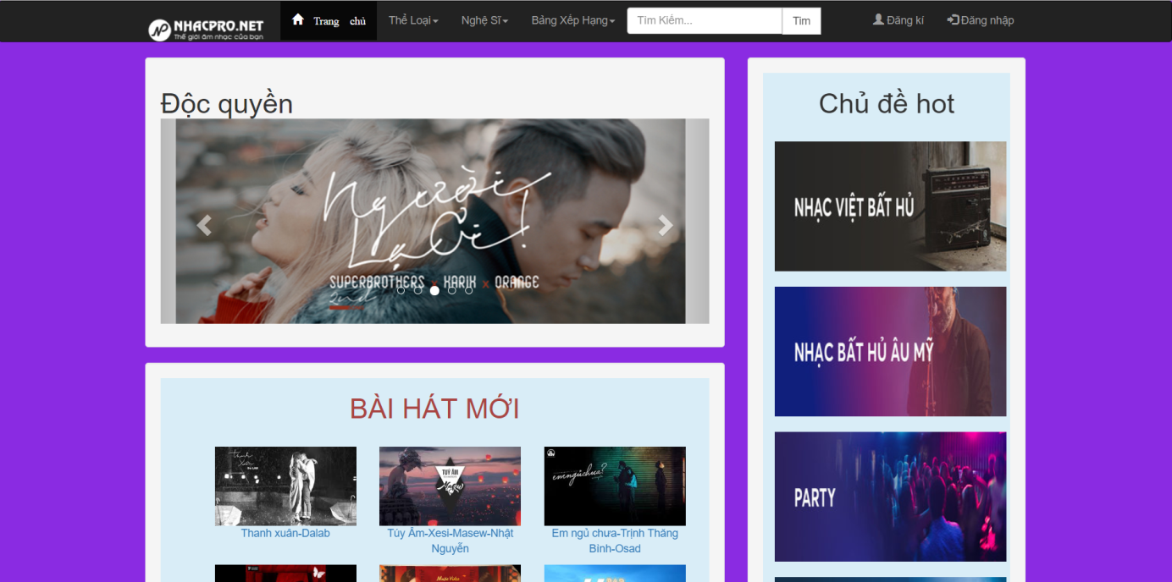

***Phân tích***

Tổng quan

* Liệt kê các bài hát,MV,ca sĩ nổi bật trong website

Dữ liệu

**Nhạc,MV**

***Giao diện***

***Phân tích***

Tổngquan:

* Cho người dùng xem chi tiết

Dữ liệu :

* Lấy thông tin từ bảng baihat,mv
* Tenbaihat,tenmv
* tencasi
* link
* anh

**Thông tin**

***Giao diện***

***Phân tích***

* Liệt kê các loại nhạc cho người dùng lựa chọn.

**Đăng nhập**

***Giao diện***

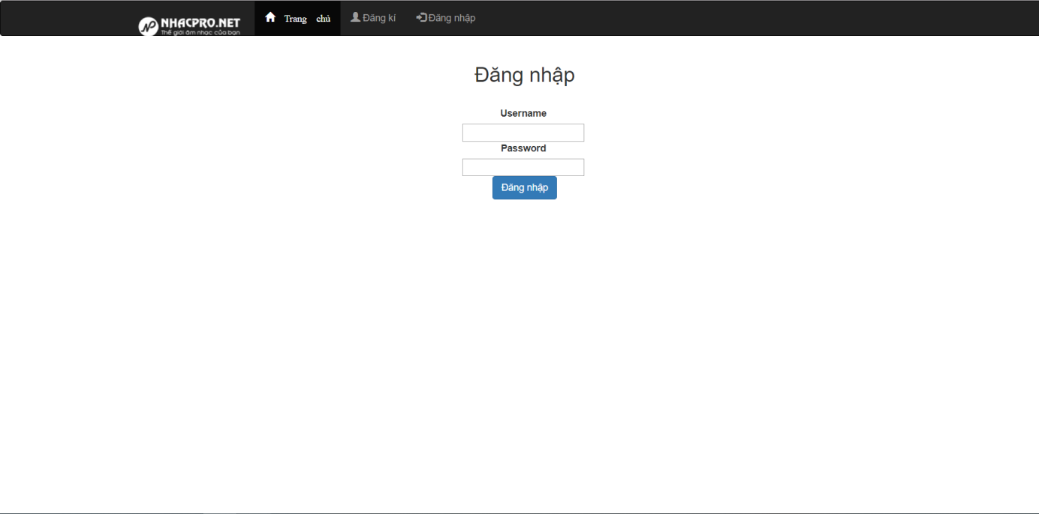

***Phân tích***

Tổng quan

* Cho người dùng đã có tài khoản đăng nhập

Dữ liệu :

* Lấy thông tin từ bảng user tương ứng với thuộc tính:
* username
* password

**Đăngký**

***Giao diện***

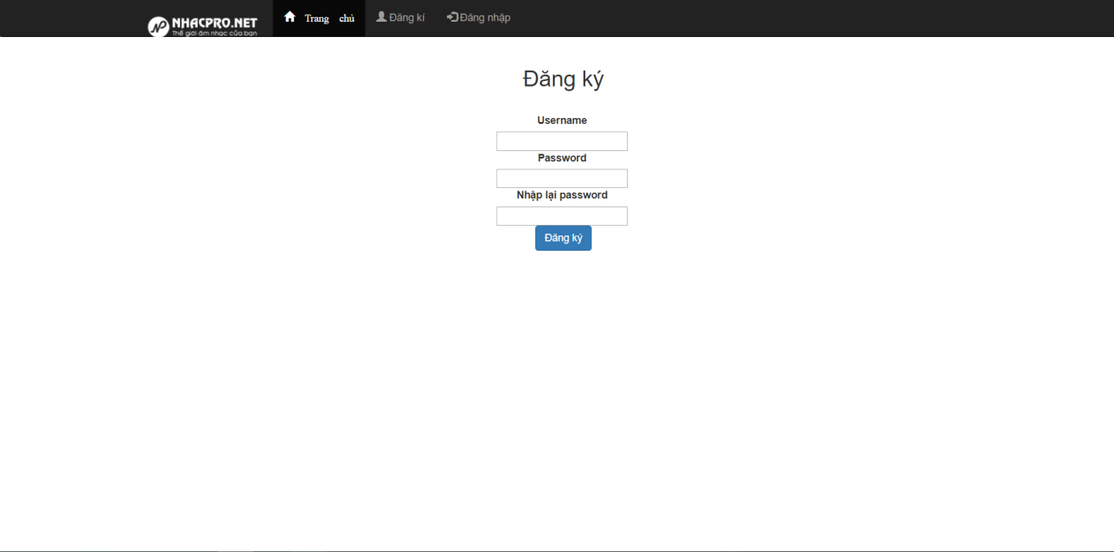

***Phân tích***

Tổng quan

* Cho người dùng đăng ký tài khoản